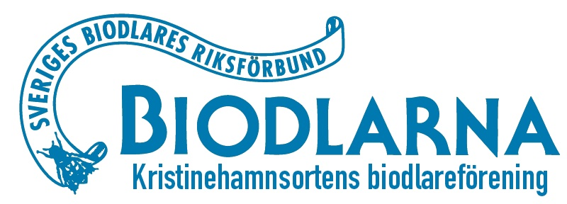

**Styrelsens förslag till Verksamhetsplan 2025**

Medverka på Vike Bondemarknad, föreningsdagen Kristinehamns kommun samt stadsbondgårdens dag

Tre medlemsträffar ”Bisurr”

Fortsatt drift av visningsbikupan

Fortsatt arbete för ett utökat samarbete med närliggande biodlarföreningar

Arbeta aktivt för mentorskap inom föreningen med fokus på nya biodlare

Samla in vax i block för valsning hos biredskapshandlare och fortsatt arbete för ”Kristinehamnsvax”

Honungsbedömning ska genomföras minst en gång under året

Återkommande medlemsfika vid visningsbikupan på stadsbondgården